并行计算第三周作业

苏锦华 2017201620

# 第一题

根据要求编写代码，用within_count记录每个进程中落入圆圈内的点数，最后所以进程将计数发至进程0，进程0累加并用蒙特卡洛面积法来估计pi：

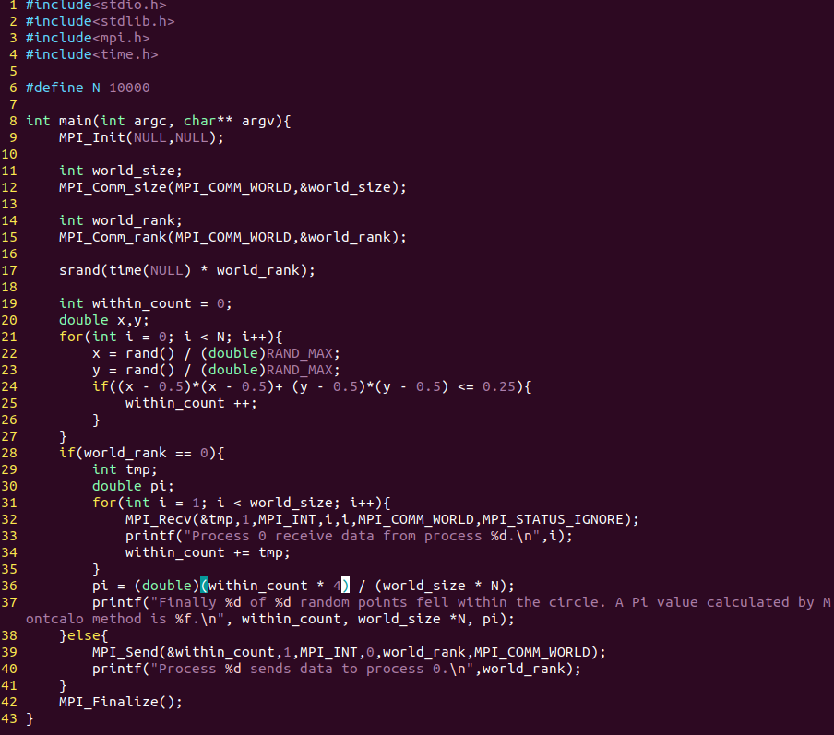

发现进程越多，估计越准确，但是由于cpu是四核，所以当进程大于4时并不会加快总体时间，这时为了增加估计准确性，应当增大N。

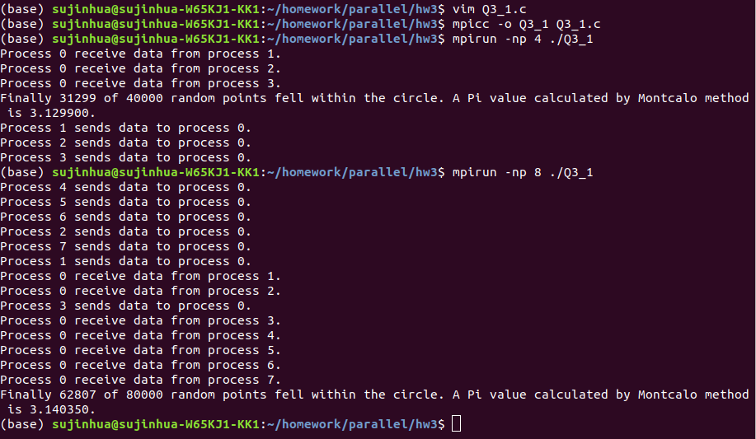

# 第二题

根据课堂上提供了传送矩阵代码和动态发送数据代码整合得到如下代码：

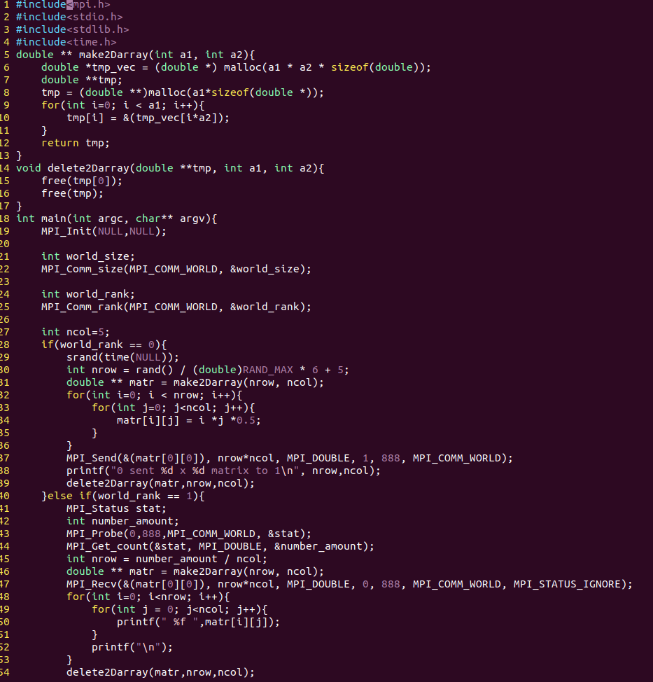

结果如下，运行多次，发现输出行数在5-10范围内变化：

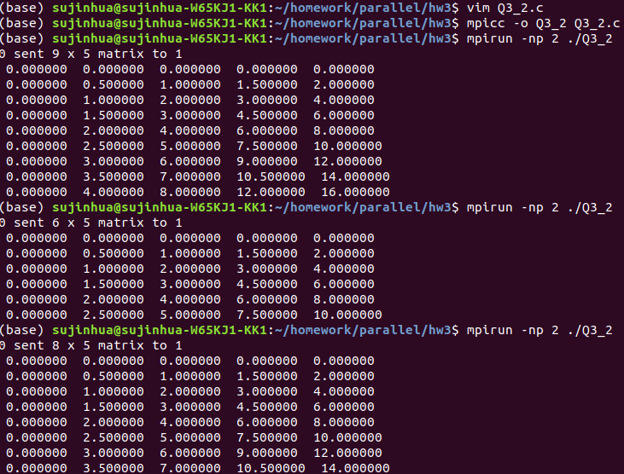

# 第三题

根据题目要求，使用条件语句，当执行进程为root则循环发送数据给剩余进程，若不是root进程，则接收数据，并循环输出所获得的数据：

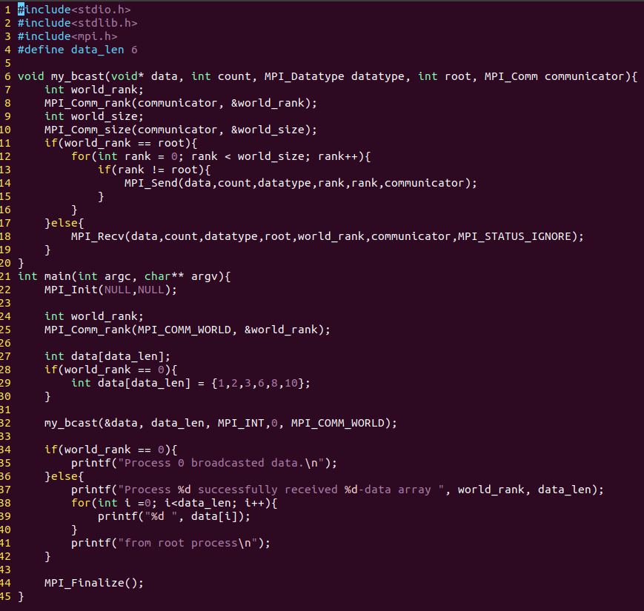

运行结果如下，运行多个进程，剩余进程均获得完整数据：

